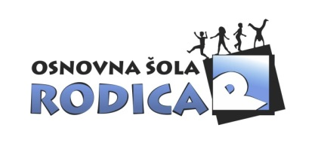
- razred 2014/2015

Učbeniki:
NASLOV | AVTORJI | ZALOŽBA
Svet iz besed 5: učbenik za književnost | M. Blažič et al. | Rokus Klett
Svet matematičnih čudes 5, učbenik | Cotič et al. | DZS
Družba smo mi 5: učbenik za družbo | - Mirjanić | Rokus Klett
Naravoslovje in tehnika 5: učbenik za naravoslovje in tehniko | - Kolman | Rokus Klett
Glasba 5: učbenik za glasbeno vzgojo | - Pesek | MKZ
New Happy street 2, učbenik za angleščino | Maidment, Roberts | OUP, MKT

Delovni zvezki:
NASLOV | AVTORJI | ZALOŽBA | CENA
Gradim slovenski jezik 5 (samostojni delovni zvezek, posodobljena izdaja), 1. in 2. del | Cajhen, Drusany, Kapko et al. | Rokus Klett | 17,15EUR
Svet matematičnih čudes 5 (delovni zvezek), 1. in 2. del | Cotič et al. | DZS | 18,20 EUR
Happy street 2, (delovni zvezek za angleščino) | Maidment, Roberts | OUP, MKT | 14,40 EUR
 |  | SKUPAJ | 49,75
Bodite pozorni, da vam v knjigarni prodajo najnovejšo izdajo delovnih zvezkov.

Ravnateljica: Milena Vidovič

Pripomočki in ostala gradiva za 5. razred 2014/2015
Kupite sami: | Kupili bomo v šoli:
- vložna mapa z listi (za gospodinjstvo)  - mapa s trdimi platnicami  - notni zvezek  - 1 x A5 zvezek, črtasti (za glasbeno vzgojo, lahko lanski)  - 4 x A4 zvezki, črtasti  - 1 x A4 zvezek, mali karo  - zemljevid Slovenije  - športna oprema (kratke hlače, majica, športna obutev)  - copati (nedrseči podplati)  - veliko šablonsko ravnilo  - geotrikotnik  - šestilo  - suhe barvice,  - flomastri (12 kom.)  - lepilo v stiku  - svinčnik HB  - nalivno pero  - brisalec  - radirka  - šilček  - rdeče pisalo  - škarje  - selotejp  - tempera barvice  - čopiči (en okrogel št. 4 in ploščata čopiča št. 8 in 16)  - voščenke(tanke)  barvni papir (kolaž) | - risalni listi  - lepilo Mekol  - glina  - oglje  - barvni tuši  - barvni šeleshamer  - praktično gradivo za naravoslovje in tehniko 5 (S. Zajc, F. Florjančič,  Založba Izotech)
Če so stvari uporabne iz prejšnjih let, ne kupujte novih!
Ravnateljica: Milena Vidovič

